ชุดที่ ของ ชุด
หน้าที่ 1 ของ 3 หน้า
สถานีตำรวจภูธรกุยบุรี
อำเภอกุยบุรี จังหวัดประจวบคีรีขันธ์

แผนเผชิญเหตุ : การอำนวยความสะดวกการจราจร กรณีเกิดอุบัติเหตุหมู่สะพานวังยาว
..............................................................................................................................................................
1. สมมติฐาน
เกิดอุบัติเหตุหมู่รถยนต์ชนรถยนต์ บริเวณสะพานวังยาว ม.1 ต.กุยบุรี อ.กุยบุรี จ.ประจวบฯ
2. การปฏิบัติ
2.1 ภารกิจด้านจราจร
2.1.1 จัดเจ้าหน้าที่ตำรวจปฏิบัติหน้าที่รักษาสถานที่เกิดเหตุ จำนวน 1 นาย
1.ร.ต.อ.ปราโมทย์ ไกรเนตร
2.1.2 ตั้งจุดอำนวยความสะดวกการจราจร เพื่ออำนวยความสะดวกให้แก่ประชาชนที่เดินทาง
จำนวน 4 จุด คือ
1.แยกสำเภา ป้องกันรถเข้ามายังถานที่เกิดเหตุ ประชาสัมพันธ์ใช้เส้นทางเลี่ยง ถนนเพชร
เกษมล่องใต้
เจ้าหน้าที่ประจำจุด ร.ต.อ.พงษ์ปิติ พงค์ เพชร
2.แยก ธกส.อำนวยความสะดวกการจราจร
เจ้าหน้าที่ประจำจุด ร.ต.ท.นรินทร์ รักวัฒน ศิริกุล
3.ซอยข้าง โรงเรียนบ้านบน อำนวยความสะดวกการจราจร
เจ้าหน้าที่ประจำจุด ร.ต.ต.อรรถพร เสนีวาสน์
4.แยก โรงกุลี ป้องกันรถเข้ามายังสถานที่เกิดเหตุประ ชาสัมพันธ์ใช้เส้นทางเลี่ยง ถนนเพชร
เกษมขึ้นกทม.
เจ้าหน้าที่ประจำจุด ด.ต.สยาม ชูแก้ว
ใช้กำลังเจ้าหน้าที่ตำรวจ จำนวน 4 นาย อำนวยความสะดวกการจราจรและประชาสัมพันธ์
การใช้เส้นทางเลี่ยง

ชุดที่ ของ ชุด
หน้าที่ 2 ของ 3 หน้า

แผนเผชิญเหตุ : การอำนวยความสะดวกการจราจร กรณีเกิดอุบัติเหตุหมู่สะพานวังยาว
..............................................................................................................................................................
2.1.3 ติดต่อขอรับการสนับสนุนหน่วยแพทย์, พยาบาล และรถพยาบาล จากโรงพยาบาลกุยบุรี
และมูลนิธิหลวงพ่อในกุฏิวัดกุยบุรี เข้าช่วยเหลือผู้บาดเจ็บ นำส่งโรงพยาบาลกุยบุรี
2.1.4 ติดต่อ อนุสรณ์รถยก เคลื่อนย้ายรถที่ประสบอุบัติเหตุ ออกจากที่เกิดเหตุ
2.2 ภารกิจด้านการแก้ไขปัญหา
2.2.1 ผู้ควบคุมสั่งการ ผกก.สภ.กุยบุรี เป็น ผบ. เหตุการณ์ และ รอง ผกก.ป.สภ.กุยบุรี เป็นผู้ช่วย
ผบ.เหตุการณ์
2.2.2 รอง ผกก.ป.สภ.กุยบุรี ควบคุมการดำเนินการประชาสัมพันธ์ต่อประชาชน และผู้เกี่ยวข้อง
ทราบ
2.3 ขั้นตอนการปฏิบัติที่ชัดเจน
2.3.1 การรับแจ้งเหตุ ณ สภ.กุยบุรี หมายเลขโทรศัพท์ 032-681698
2.3.2 ผกก.สภ.กุยบุรี รอง ผกก.ป.สภ.กุยบุรี เข้าควบคุมสั่งการ บริการเหตุการณ์
2.3.3 เจ้าหน้าที่ตำรวจอำนวยความสะดวกด้านการจราจรและประชาสัมพันธ์เส้นทางให้
ประชาชนที่เดินทางผ่านทราบ และระบายรถเข้าเส้นทางสำรอง กรณีการจราจรติดขัด
หนาแน่น ประชาสัมพันธ์การใช้เส้นทางเลี่ยงจุดเกิดเหตุ
2.4 การส่งกำลังบำรุง
2.4.1 ตามสายงานปกติ

2.5 การติดต่อสื่อสาร
2.5.1 ข่ายความถี่หลัก ของ สภ.กุยบุรี ( 152.850 )
2.5.2 หมายเลขโทรศัพท์ 032-681698

พ.ต.อ. วรวัชร แค้มวงค์

( วรวัชร แค้มวงค์ )

ผกก.สภ.กุยบุรี

ชุดที่ ของ ชุด
หน้าที่ 38ของ 3 หน้า

ผนวก ก : การแจกจ่าย

ประกอบ : การอำนวยความสะดวกการจราจร กรณีเกิดอุบัติเหตุหมู่สะพานวังยาว

ลำดับ | รายการ | ชุดที่ | จำนวนชุด
1. | ผบก.ภ.จว.ประจวบคีรีขันธ์ | 2 | 1
2. | รอง ผบก.ภ.จว.ประจวบคีรีขันธ์ | 3 – 5 | 3
3. | ผกก.อก.ภ.จว.ประจวบคีรีขันธ์ | 6 | 1
4. | ผกก.สภ.กุยบุรี | 7 | 1
5. | รอง ผกก. (ปป.) สภ.กุยบุรี | 8 | 1
6. | รอง ผกก. (สส.) สภ.กุยบุรี | 9 | 1
7. | สวป.สภ.กุยบุรี | 10 – 11 | 2
8. | รอง สวป.สภ.กุยบุรี | 11 – 14 | 3
9. | สภ.บ้านยางชุม | 15 | 1
10. | สภ.สามกระทาย | 16 | 1
11. | สภ.เมืองประจวบฯ | 17 | 1
12. | นายอำเภอกุยบุรี | 18 | 1
13. | ปลัดปกครองอำเภอกุยบุรี | 19 | 1
14. | โรงพยาบาลกุยบุรี | 20 | 1
15 | มูลนิธิหลวงพ่อในกุฏิ วัดกุยบุรี | 21 | 1
16 | แฟ้มสำรอง | 1,22 | 2

พ.ต.อ. วรวัชร แค้มวงค์

( วรวัชร แค้มวงค์ )

ผกก.สภ.กุยบุรี
N
แผนที่ประกอบแผนเผชิญเหตุ การอำนวยความสะดวกการจราจร กรณีเกิดอุบัติเหตุหมู่สะพานวังยาว

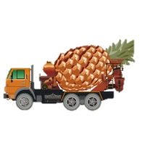
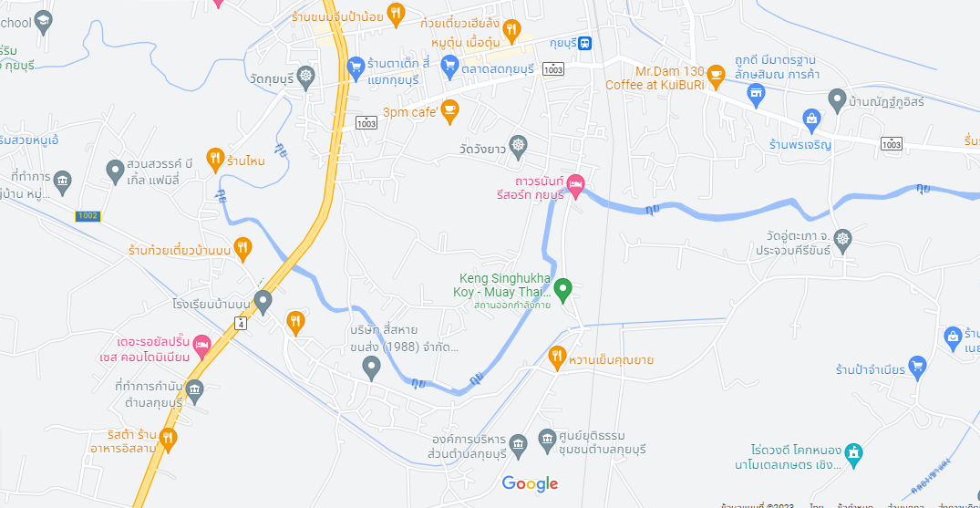
เส้นทางลำเลียงผู้บาดเจ็บ
จุดเกิดเหตุ

